學務週報
德明財經科技大學115學年度第1學期第5週 10/5~10/11
每週一公告於學務處課指組網頁及各系公佈欄，請妥善運用。

日間部本週活動 10/5-10/11
一、10/7（三）13:00【學生宿舍迎新活動】，地點:又新樓國父銅像廣場，對象:全體住宿新生。（生輔組）
二、9/21-10/23【安全教育】線上有獎徵答活動，地點：A119衛生保健組，對象：全校學生(衛保組)

三、09/01（二）～11/01（日）「我的大人解鎖日記」徵稿抽獎活動。（學輔中心）
四、即日起，學輔中心電影欣賞活動開放報名中，對象：全校學生，請至學輔中心報名。（學輔中心）
1.10/21（三）12:30~16:30生命教育「白日夢冒險王」電影欣賞座談
2.11/25（三）12:30~16:30生涯主題「玩具總動員4」電影欣賞座談
五、即日起，學輔中心工作坊開放報名中，對象：全校學生，請至學輔中心報名。（學輔中
心）
1.11/18（三）12：30-17：00 「初級大人充電站~我的能量燈」工作坊。
2.12/05（六）09：30-16：30 「撕掉標籤之後—展現我的自由樣貌」工作坊
六、10/08(四) 12:10-13:10 樂捐發票/校門口/雨天：綜合大樓川堂
10/13(二) 12:10-13:10 樂捐發票/校門口/雨天：綜合大樓川堂

日間部下週活動 10/12-10/18
一、10/15（四）17:30【法治教育講座】，地點: A104綜合大樓衛生教育室，對象:自由報名參加。（生輔組）
二、10/12-10/16(一~五)12:10-13:20【健康飲食教育宣導週】，地點:A119衛生保健組，對象：全校師生。(衛保組)
三、10/12-11/13【EYE齒懂嗎？】線上有獎徵答活動，地點：A119衛生保健組，對象：全校學生。(衛保組)
四、10/13(二)12：30【安全教育有獎徵答活動-抽獎日】，地點：A119衛生保健組，對象：全校學生。(衛保組)
五、10/15(四)10：00-17：00【安全教育闖關活動】，地點：中正樓1樓，對象：全校師生。(衛保組)
六、09/21（一）～12/11（五），各項主題班級座談申請，歡迎以班級為單位預約。（學輔中
心）
1.「大人的未完成練習，長大才開始學習的事」」班級座談，對象：全校同學。
2.「愛你，所以管你？—關係裡的界線與控制」性別平等班級座談，對象：全校同學。
3.「打造不可替代的你：職場必勝軟力攻略」生涯班級座談，對象：大三班級優先。

進修部本週活動 10/5-10/11
一、9/14-10/16【健康偵查局】衛生教育宣導活動，地點：A119衛生保健組，對象：進修部學生。(衛保組)
二、09/01（二）～11/01（日）「我的大人解鎖日記」徵稿抽獎活動。（學輔中心）
三、即日起，學輔中心工作坊開放報名中，12/05（六）09：30-16：30 「撕掉標籤之後—
展現我的自由樣貌」工作坊，對象：全校學生，請至學輔中心報名。（學輔中心）
四、09/07（一）～01/08（五），學輔中心推出集點贈獎活動，凡參與學輔中心活動即可 獲
得點數，並獲贈精美禮物，數量有限，贈完為止，詳情請洽學輔中心或參閱網站， 對
象：全校同學。（學輔中心）

進修部下週活動 10/12-10/18
一、10/14（三）17:30【進修部防制學生藥物濫用講習】，地點: A104綜合大樓衛生教育室，對象:進修部各班代表。（生輔組）

全校宣導事項

課指組
一、獎助學金訊息
請同學務必養成習慣，定時流覽課指組網頁相關獎助學金訊息，以免擔誤時效，影響自身權益。(課指組)
二、115學年度教育部大專校院不利處境學生助學計畫申請須知
(一)、申請時間：115年09月07日至10月07日(收件時間8:00~17:00，09/29~10/07收件時間延長為8:00~20:00)
(二)、申請對象：具中華民國國籍且就讀國內大專校院具有學籍（不包含七年一貫制前三年、五專前三年、空中大學、學士後第二專長學位學程、研究所在職專班），於修業年限內之學生，並有以下資格者：
1.家庭應計列人口（本人、父母親或配偶）年所得低於新臺幣90萬元。
2.家庭應計列人口（本人、父母親或配偶）之利息合計低於新臺幣2萬元。
3.家庭應計列人口（本人、父母親或配偶）合計擁有不動產價值合計低於新臺幣650萬元。
4.前一學期學業成績平均60分以上。(新生不列計此項，僅需符合以上三項)。
(三)、申請作業程序：
1.備齊以下紙本資料於115年10月07日前至綜合大樓 A118課指組申請，逾期不予受理。
(1)申請表乙份
(2)戶口名簿（限甲式或丙式）或115年8月以後之全戶戶籍謄本乙份（含學生本人、父母或法定監護人，戶籍不同者則須分別請領且記事欄不可省略，已婚者須加計配偶之戶籍謄本或戶口名簿）。
(3)學生證(正反面影本)。
(4)前一學期成績單平均60分以上(新生免)。
(5)「進修部及進修學院」同學請繳交存摺封面影本(非土地銀行帳戶則會扣跨行手續費30元)，若已繳交給學校之同學則不必繳交。
2.本項助學金為每學年上學期申請，教育部約於11月中會將結果通知各校，查核結果於115/11/15 ~ 115/11/29公告在課指組網頁，獲得補助的同學下學期的學雜費繳費單會扣除補助款，同學如對財稅中心所查核之結果有疑義，應於12月1日前檢附佐證資料至課指組修正；逾期無法受理更正。

(四)、助學金補助金額：

級距 家庭年所得 每年補助金額
第一級 70萬以下 20,000
第二級 70萬~90萬 15,000

(五)、本項補助範圍：包含學費、雜費、學分費、學分學雜費、學雜費基數，但不包含延長修業年限、重修及補修等就學費用。
(六)、學生轉學、休學、退學、遭開除學籍之助學金之核發方式：
1.學生未完成整學期學業（如休學、退學或遭開除學籍）者，不予核發；學生未完成下學期學業（如休學、退學或遭開除學籍）者，已核發之助學金不予追繳，但復學或再行入學時，該學年度已核發的助學金，不再重複核給。
2.學生完成上學期學業後轉入新學校就學者，由轉入學校核發。
3.學生完成上學期學業後下學期不再就學者，核發1/2補助金額。
4.學生上學期休學，該學期下學期復學者，核發1/2補助金額。
5.學生下學期改申請其他補助者，核發 1/2 補助金額。
(七)、注意事項
1.該學年度實際繳納的學費、雜費、學分費、學分學雜費、學雜費基數如低於
本計畫補助標準，僅得補助該學年度實際繳納數額。
2.本助學金一學年申請一次，只補助學雜費，不包含重修、補修時數之學雜
費、學生平安保險、電腦實習費或是游泳池費等，總補助金額以上下兩學
期實際修課時數為基準。
3.合格同學將在第二學期(下學期)於學雜費扣除補助金額，如果第一學期末
沒收到下學期學雜費繳費單者，可能是因為下學期學雜費已抵免完。如不
確定，可以來課指組詢問。
4. 學生任一家庭應計列人口為外籍人士時，學生應提供下列文件供學校審核：
(1)全部家庭應計列人口之戶口名簿（包括詳細記事）或三個月內申請之其他戶籍資料證明文件（包括詳細記事）。
(2)全部家庭應計列人口(持有中華民國身分證者、內政部移民署核發之居留證者)之最近一年度綜合所得稅各類所得資料清單、全國財產稅總歸戶財產查詢清單。
(3)前開無居留證號之外籍人士之當地國開立財務證明並經駐外單位認證，或其他足資證明其年所得之財務文件。
(八)、已申請本部各類學雜費減免及政府其他助學措施（人事行政總處公教人員子女教育補助費、法務部被害人子女就學補助、法務部受刑人子女就學補助、臺北市失業勞工子女就學費用補助、新北市失業勞工子女就學費用補助、勞動部失業勞工子女就學補助、衛生福利部社會及家庭署單親培力計畫學費、學雜費及學分費補助、行政院農業委員會農漁民子女就學獎助學金、行政院國軍退除役官兵輔導委員會榮民子女就學補助等）者，不得再申請本計畫助學金。
生輔組
一、預防校園詐騙
近期教育部發現不法集團侵入校園，以學生吸引同學加入「詐騙車手」，藉網拍、投資、交友、求職、臨櫃提款賺佣金等手法實施詐騙，請各位同學勿輕易繳交證件、存摺等私密物品於他人，如有懷疑請以冷靜、查證與報警三步驟處理，同時撥打165反詐騙專線檢舉，讓我們共同杜絕校園詐騙，確保校園安全。

二、大專校院暨高級中等學校持續配合「推動機車駕訓制度」補助計畫

交通部公路局委託學術機構研究分析駕訓之成效，顯示經駕訓者，可降低違規、肇事風險，機車駕訓確有成效。爰115年擴大辦理機車駕訓補助案，個人至機車駕訓班完成訓練並取得駕照者，補助金額新臺幣1,300元，截止日期至115年12月15日止，只要符合報考駕照資格者皆可申請。
三、生輔組提供「安全帽」臨時借用
你有臨時找不到安全帽的經驗嗎？到生輔組借吧！
學務處生活輔導組為倡導交通安全教育，提供更貼心便利的服務，特別準備機車安全帽一批，供本校師生臨時借用，但請務必記得歸還，以方便他人再使用。
安全帽借用規定：
（一）借用人身分必須為本校師生。
（二）借用人得抵押學生證或其他可證明身分之證件。
（三）借用後請於三日內歸還。
（四）遺失請照價賠償。

衛保組
🦠 秋冬水痘好發期
別以為長大就不會得！做好防護，遠離水痘
天氣逐漸轉涼，進入水痘好發季節！
水痘傳染力強，校園中教室、宿舍及各類團體活動接觸頻繁，更要提高警覺。
水痘是由水痘－帶狀疱疹病毒（VZV）引起，可經由飛沫、空氣、皮膚直接接觸，或接觸患者水疱液及受污染物品而傳染。
🔍 出現這些症狀要注意！
感染初期可能出現：
🌡️ 輕微發燒 😴 疲倦
🍚 食慾不振 🤕 頭痛
💪 肌肉或關節痠痛
之後皮膚開始出現紅疹 → 水疱 → 結痂，皮疹可能由臉部、頭皮逐漸延伸至軀幹及四肢。
⚠️ 還沒長水痘，就可能具有傳染力！
水痘的潛伏期約為10～21天，一般約14～16天。
更要注意的是，在出疹前1～2天通常就具有傳染力，而且出疹前後是傳染力較強的時期。因此發現疑似症狀時，不要勉強到校上課或上班。
🛡️ 校園防水痘「護身4招」
① 有症狀，儘速就醫
若出現發燒、疲倦及疑似水痘皮疹，應儘速就醫，並配戴口罩，避免與他人密切接觸。
② 生病不上課、不上班
罹患水痘應在家休養，避免參加課程、社團及聚會，直到全身水疱均完全結痂變乾，再依醫師評估恢復上課或工作。
③ 勤洗手、保持通風
保持良好手部衛生及室內空氣流通，落實呼吸道衛生與咳嗽禮節，並避免長時間待在人潮擁擠的密閉空間。
④ 疫苗是重要防護
接種水痘疫苗是預防水痘的重要方法。若不確定自己是否曾感染水痘或是否完成疫苗接種，可確認過去接種紀錄，並諮詢醫師是否需要接種。
❗ 大學生更不能輕忽
水痘不是只有兒童才會感染！
依疾管署資料，成人屬於發生水痘併發症的高危險群之一，可能出現繼發性細菌感染、肺炎、腦炎等併發症。因此，即使已經成年，也不要把水痘當成單純的小兒疾病。
💡 水痘防護口訣
「有疹快就醫・生病先休息
勤洗手通風・疫苗增保護」
秋冬做好個人防護，
保護自己，也守護校
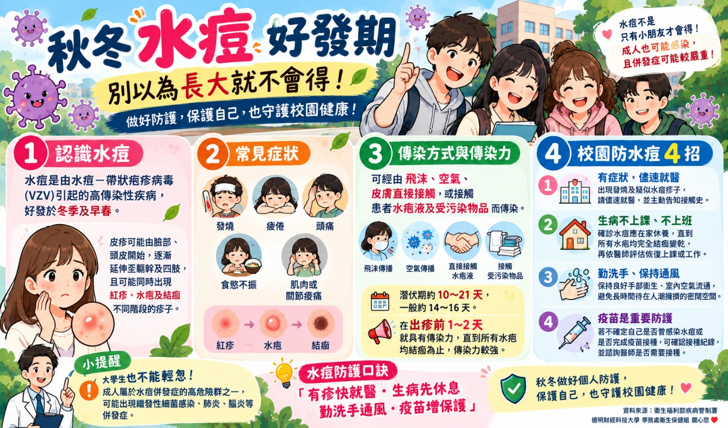
資料來源:衛生福利部疾病管制署

學輔中心

我的情緒我做主：大學生的減壓指南 💡
進入大學後，我們面臨著課業壓力、人際關係交織以及對未來的迷茫，這些挑戰難免引發焦慮、沮喪或憤怒。請記得，情緒沒有好壞之分，每一種情緒都是身體在對你說話。學習與情緒共處，是大學生活最重要的一堂學分。
想要優雅地管理情緒，不妨試試以下這套實用的 「情緒急救 3 步驟」：
1.第一步：覺察與接納（Mind）：當感覺到胸口發悶或莫名想發脾氣時，先停下手中的事，在心中默唸：「我現在覺得很焦慮，這很正常。」接納當下的狀態，是避免情緒失控的第一步。
2.第二步：4-6 呼吸釋放法（Body）：生理與心理緊密相連。當壓力排山倒海而來，請嘗試「吸氣 4 秒鐘，將注意力集中在壓力上；緩慢呼氣 6 秒鐘，將焦慮隨氣體釋放」。連續重複 10 次，能有效活化副交感神經，讓大腦快速冷卻。
3.第三步：暫離情境與建立支持系統（Action）：如果是人際衝突引發的怒火，請善用「眼不見，心不煩」的原則暫時離開現場。此外，找信任的朋友、家人傾訴，或培養運動、歌唱等固定休閒，建立專屬的心理防空洞。
每個人平復情緒的時間都不同，給自己一點彈性。 如果發現情緒持續低落、影響生活，不要獨自硬撐，學輔中心的諮商資源隨時都在，陪伴你找回心中的晴空！
學輔中心位置：總圖書館3樓（伯南館3F）
開放時間：週一至週五上午8：20至晚上5：00（中午不休息，週一、三、五延長開放至晚上7：30）歡迎預約：可直接至學輔中心預約，或撥打（02）2658-5801轉2231、2235、2236、2238

